Pressemitteilung
Alle noax Industrie-PCs auf einem Blick
Mittels Fernwartung erleichtert noax IT-Administratoren die Wartung der noax Industrie-PCs. So können wichtige technische Parameter über das Netzwerk an zentralen Stellen zur Überwachung angezeigt werden.
Industrie-PCs von noax besetzen zentrale Schaltstellen entlang der Produktionskette: Sie überwachen und steuern Fertigungsmaschinen, erfassen Betriebsdaten, übertragen wichtige Informationen an die ERP-Systeme oder unterstützen die Logistik. Da sie derart wichtige Aufgaben im Betriebsablauf übernehmen, kommt es entscheidend auf ihre Zuverlässigkeit und Betriebsbereitschaft an.
Um diese noch weiter zu erhöhen, bietet noax seinen Kunden die Möglichkeit der Fernwartung. Parameter, wie z. B. die Betriebstemperatur oder die SMART-Daten der Festplatte bzw. SSD sind wichtige Parameter, die anzeigen, ob der Industrie-PC korrekt arbeitet. Deshalb ist es wichtig diese auch zentral im Blick zu haben. Dank der Verwendung des SNMP-Standards (Simple Network Management Protocol) können IT-Administratoren die noax Industrie-PCs in bestehende Fernwartungstools einbinden und haben somit die gesamte IT im Blick. Erforderliche Wartungsaufgaben werden frühzeitig erkannt und können auch sofort erledigt werden. Nicht nur wird die Kontinuität der Produktion, in punkto Einhalten der Lieferzeiten und Kundenzufriedenheit sichergestellt, dieses Verfahren spart auch Zeit und Kosten, die durch lange Ausfallzeiten entstehen würden.
Mit der Fernwartung über SNMP bieten noax Industrie-PCs seinen Nutzern ein zusätzliches Plus an Sicherheit und Zuverlässigkeit: Denn der Erfolg unserer Kunden ist unser Ziel.

Weitere Informationen unter www.noax.com.

Bildmaterial:
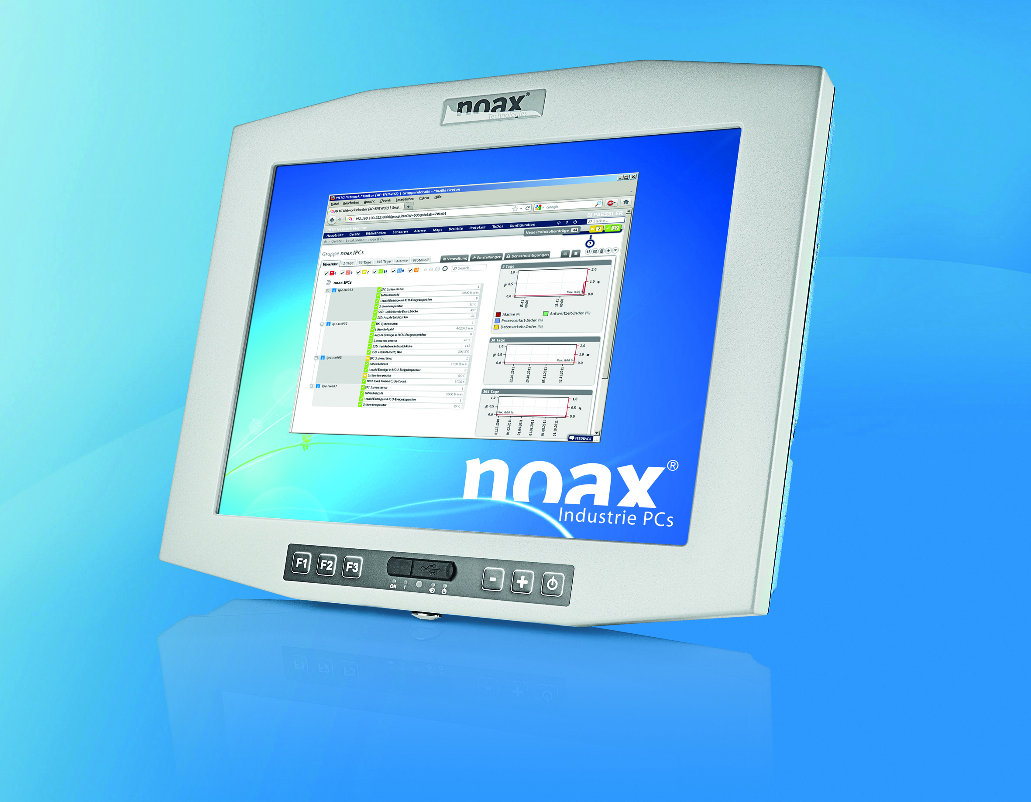

BU: noax Industrie-PCs: Mit der Fernwartung wichtige Parameter, wie Betriebstemperatur oder SMART-Daten zentral im Blick haben und so Wartungsaufgaben frühzeitig erledigen.

Über noax Technologies AG
Die noax Technologies AG zählt zu den führenden Anbietern für qualitativ hochwertige, robuste und zuverlässige Industrie-PCs. Das Unternehmen kann auf über 25 Jahre Erfahrung in der Eigenentwicklung und -produktion von komplett geschlossenen Systemen verweisen. Darüber hinaus bietet noax seinen Kunden ein umfassendes Dienstleistungsspektrum, das von der Beratung, dem Vertrieb sowie dem Service und Support reicht. noax Industrie-PCs sind weltweit in den rauesten Industrie-Umgebungen bei namhaften Unternehmen z.B. in der Automobil-, Logistik-, Lebensmittel- und Chemiebranche im Einsatz. Hierbei beweisen die speziell für die Industrie entwickelten Computer täglich ihre Beständigkeit gegenüber Hitze, Kälte, Nässe, Staub, Vibrationen oder Schock.

Der Abdruck ist frei.

Wir bitten um ein Belegexemplar.

Bei Fragen steht Ihnen gerne zur Verfügung:

noax Pressekontakt:

LEAD Industrie-Marketing GmbH
Anita Geßner Tel.: +49 80 22 - 91 53 188
Hauptstr. 46 Fax: +49 80 22 - 91 53 189
D-83684 Tegernsee E-Mail: anita.gessner@lead-industrie-marketing.de

